Результаты мониторинга
Дошкольники активны, любознательны, проявляют самостоятельность и творчество в музыкальной и певческой деятельности.
Цель мониторинга:

- индивидуальный контроль развития музыкальных способностей дошкольников;
- выявление детей с низким уровнем развития музыкальных способностей и планирование с ними дальнейшей коррекционной работы;
- выявление детей со средним уровнем развития музыкальных способностей и планирование с ними работы способствующей дальнейшему их музыкальному развитию;
- выявление музыкальным руководителем сильной и слабой стороны в своей собственной работе и проведение соответствующей ее коррекции.

Дата проведения: входной мониторинг сентябрь - октября
выходной мониторинг апрель - май

Категория оценивания

ЭМОЦИОНАЛЬНАЯ ОТЗЫВЧИВОСТЬ НА МУЗЫКУ

Низкий уровень: ребенок почти не слушает музыку, равнодушен к ней, все время отвлекается, без настроения участвует в музыкальном движении и игре на детских музыкальных инструментах.
Средний уровень: ребенок достаточно внимательно, но спокойно слушает музыку. Не ярко проявляет себя в музыкальном движении и игре на инструментах.
Высокий уровень: ребенок с интересом и вниманием слушает музыку, эмоционально реагирует на нее. Об этом свидетельствуют выражения его глаз, мимика, положение тела. Ребенок хочет слушать музыку, просит ее повторить. Очень эмоционален в музыкальном движении, ярко проявляет себя в игре на детских музыкальных инструментах.

ЧУВСТВО МУЗЫКАЛЬНОГО РИТМА

Низкий уровень: ребенок решает предложенную ритмическую задачу по беспорядочному типу, когда не воспроизводится даже метрическая пульсация, и хлопки следуют беспорядочно, фактически, вне музыки.
Этот тип решения задачи характерен для большинства детей младшей группы и является для них показателем «средневозрастного» уровня, поэтому если ребенок этого возраста решает задачу по беспорядочному типу, мы относим его к среднему уровню развития чувства музыкального ритма. Если же кто-либо из малышей исполняет задание более ритмично, то относим его к высокому уровню.
В то же время, если по беспорядочному типу решает эту задачу кто-либо из детей трех последующих возрастов, мы говорим, что это показатель низкого уровня развития этой способности.
Средний уровень: ребенок решает ритмическую задачу воспроизводя только метрическую пульсацию (дети хлопают в ладоши равномерными четвертями, реже равномерными восьмыми или половинными). Этот тип решения характерен для большинства детей средней группы и является для них показателем «средневозрастного» уровня развития чувства музыкального ритма. Если ребенок этого возраста решает задачи по беспорядочному или адекватному типу, его относят к низкому и высокому уровню.
Высокий уровень. Ребенок решает предложенную задачу по адекватному типу (воспроизводит ритмический рисунок, т.е. соотношение длительностей звуков и пауз) без ошибок или 1-2 ошибки.

ЗВУКОВЫСОТНЫЙ СЛУХ

Низкий уровень: интонирование мелодии голосом как таковое отсутствует вообще, и ребенок воспроизводит только слова песни в ее ритме. Или интонирование появилось, но ребенок поет всю песню на одном – двух звуках.
Такое интонирование характерен для большинства детей младшей группы и является для них показателем «средневозрастного» уровня развития интонирования мелодии голосом. Детей оказавшихся на этом этапе, мы относим к среднему уровню. Другие дети этого возраста, которые не интонируют вообще или интонируют на более высоком уровне, относятся к низкому и высокому уровням.
Средний уровень: ребенок интонирует общее направление движения мелодии. На этом уровне находятся большинство детей средней группы.
Если дети этого возраста интонируют только один – два звука, мы относим их к низкому уровню, если ребенок на фоне общего направления чисто поет, он будет отнесен к высокому уровню.
Высокий уровень: ребенок интонирует общее направление движения мелодии и на этом фоне чисто поет отдельные ее отрывки или всю мелодию.

УРОВЕНЬ РАЗВИТИЯ МУЗЫКАЛЬНОГО ВОСПРИЯТИЯ - МЫШЛЕНИЯ
(по показателю словесных характеристик)

Низкий уровень: ребенок не определяет вообще или не верно определяет общее настроение музыки. Не может рассказать о ней. Не может сосредоточиться на ее звучании. На этом уровне находятся часть детей группы, которые эмоционально реагировали на музыку, внимательно слушали хотя бы часть пьесы, правильно, но односложно определяли ее общий характер, мы отнесен к среднему и высокому уровню.
Средний уровень. Ребенок правильно определяет настроение достаточно простой по содержанию пьесы, ориентируясь, комплекс средств музыкальной выразительности, более тонко анализируя музыку. Благодаря этому, восприятие музыкального художественного образа становится более адекватным, ребенок может почти точно определить программу – название незнакомой пьесы.
Высокий уровень. При восприятии музыкального художественного образа у детей появляется ориентация на самое информационно яркое средство музыкальной выразительности – мелодию и составляющие ее интонации. Благодаря этому, возможность ошибки при определении настроения несложной музыки становится минимальной, ребенок легко определяет название пьесы, может уловить процесс развития музыкального образа, сравнить пьесы, между собой.

ПРОДУКТИВНЫЙ КОМПОНЕНТ МУЗЫКАЛЬНОГО МЫШЛЕНИЯ
(творческое мышление)

Низкий уровень. На самой ранней ступени развития процесса импровизации имеет опробующий характер. Если это музыкальный инструмент то дети его просто изучают, прислушиваются к его звучанию. Чаще они «гуляют» по клавишам снизу вверх и с верху в низ. Ритмическая структура проб беспорядочна. Дети этого уровня не могут придумать простейшую мелодию к знакомым стишкам, или исполнить танцевальные движения под музыку.
Для детей младшей группы эти показатели являются средним уровнем.
Средний уровень. В импровизациях ребенка превалирует ритм и чаще всего отсутствует знакомая мелодия. В песенном творчестве ребенок проявляет себя более активно, он может сочинить простую мелодию на знакомое стихотворение, придумать небольшой танец (2-3 повторяющихся движений) на знакомую мелодию. Дети справляющиеся с таким родом заданий могут считаться средним или высоким уровнем музыкальных способностей.
Высокий уровень. В импровизациях на музыкальных инструментах и в песенном творчестве ребенка появляется достаточно развернутая и законченная мелодия, изложенная чаще всего в форме периода, состоящих из двух предложений. Импровизации детей отличаются большей оригинальностью по сравнению со средним уровнем, и содержит наряду с плавными течениями мелодии, широкие интересные скачки. В танцевальном творчестве ребенок тоже проявляет оригинальность и может сочинить танец из 3- и более повторяющихся движений, исполняя ритмично и выразительно.

Тесты для выявления наличия музыкальных способностей в ходе проведения мониторинга.
Младшая группа

Эмоциональная отзывчивость
- Предложить послушать музыкальную пьесу «Котик заболел», «Котик выздоровел» А.Гречанинова.
- Предложить исполнить любую знакомую песенку совместно с музыкальным руководителем.
- Предложить исполнить музыкальные движения совместно с музыкальным руководителем.

Чувство музыкального ритма
- Предложить воспроизвести в хлопках ритм одной длительности по показу музыкального руководителя.
- Предложить исполнить совместно с музыкальным руководителем простые танцевальные движения и заострить внимание на то, вовремя ли начинает и заканчивает движение ребенок.

Музыкальный слух.
- Предложить ребенку исполнить любую знакомую песенку совместно с музыкальным руководителем. «Петушок», «Ладушки», «Зайчик»
- Предложить ребенку узнать песенку. (из пройденного музыкального материала)

Уровень развития музыкального мышления – восприятия
(по показателю словесных характеристик)
- Предложить прослушать музыку и рассказать о том, как она звучала характер, настроение. «Моя лошадка» А. Гречанинов,
«Грустная песенка» В.Калинников.

Продуктивный компонент музыкального мышления
(творческое мышление)
1. Предложить ребенку придумать и сыграть, мелодию на фортепиано или металлофоне.
2. Предложить придумать свой танец под веселую музыку.
3. Предложить ребенку изобразить зайчика, мишку, птичку.

Тесты для выявления наличия музыкальных способностей в ходе проведения мониторинга.
Средняя группа
Эмоциональная отзывчивость
1. Предложить прослушать музыкальное произведение «Медвежата»
М. Красев, «Колыбельная» А.Гречанинов.
2. Предложить исполнить любую знакомую песенку совместно с
музыкальным руководителем.
3. Предложить исполнить музыкальные движения совместно с
музыкальным руководителем.

Чувство музыкального ритма
1. Предложить воспроизвести в хлопках ритм одной, двух длительностей по показу музыкального руководителя.
2. Предложить исполнить совместно с музыкальным руководителем простые танцевальные движения и заострить внимание на то, вовремя ли начинает и заканчивает движение ребенок.
3. Предложить исполнить простой ритмический рисунок на металлофоне.
4. Выложить на фланелеграфе ритмический рисунок одной, двух длительностей.

Музыкальный слух.
1. Предложить ребенку исполнить любую знакомую песенку совместно с музыкальным руководителем. «Серенькая кошечка» В.Витлин, Осень И.Кишко, «Елочка» М.Красев.
2. Предложить ребенку узнать песенку, (из пройденного музыкального материала)
3. Предложить послушать контрастные по характеру музыкальные произведения, «Котик заболел», «Котик выздоровел» А.Гречанинова.
4. Предложить ребенку определить высокий и низкий звук в игре
«Птичка и птенчик»

Уровень развития музыкального мышления – восприятия
(по показателю словесных характеристик)
- Предложить прослушать музыку и рассказать о том, как она звучала характер, настроение, динамика, высота звука.

Продуктивный компонент музыкального мышления
(творческое мышление)
1. Предложить ребенку придумать и сыграть, мелодию на фортепиано
или металлофоне.
2. Предложить придумать свой танец под веселую музыку.
3. Предложить ребенку изобразить зайчика, мишку, птичку.

Тесты для выявления наличия музыкальных способностей в ходе проведения мониторинга.
Старшая группа
Эмоциональная отзывчивость
- Предложить прослушать музыкальное произведение «Болезнь куклы», «Новая кукла» П.И.Чайковского, «Марш» Р.Шуман
- Предложить исполнить любую знакомую песенку совместно с музыкальным руководителем.
- Предложить исполнить музыкальные движения совместно с музыкальным руководителем.
- Предложить ребенку нарисовать рисунок к прослушанной музыкальной пьесе «Первая утрата» Р. Шуман, «Детская полька» М.Глинка

Чувство музыкального ритма
1. Предложить воспроизвести ритм хлопками двух, трех длительностей по показу музыкального руководителя.
2. Предложить исполнить совместно с музыкальным руководителем простые танцевальные движения и заострить внимание на то, вовремя ли начинает и заканчивает движение ребенок.
3. Предложить исполнить простой ритмический рисунок на металлофоне.
4. Выложить на фланелеграфе ритмический рисунок двух, трех длительностей.

Музыкальный слух.
1. Предложить ребенку исполнить любую знакомую песенку совместно с музыкальным руководителем.
2. Предложить ребенку узнать песенку, (из пройденного музыкального материала)
3. Предложить ребенку определить высокий и низкий звук в игре
«Качели», «Часы»
4. Предложить определить музыкальный инструмент по тембровому
звучанию

Уровень развития музыкального мышления – восприятия
(по показателю словесных характеристик)
1. Предложить прослушать музыку и рассказать о том, как она звучала характер, настроение, динамика, высота звука, тембр. Если это песня рассказать, о чем поется. «Дед Мороз» Р.Шуман, «Утро» Э.Григ, «Котенок и щенок» Т.Попотенко

Продуктивный компонент музыкального мышления
(творческое мышление)
1. Предложить ребенку придумать и сыграть, мелодию на фортепиано
или металлофоне.
2. Предложить придумать свой танец под веселую, грустную музыку.
3. Предложить ребенку изобразить «Страшного волка», «Трусливого
зайца», «Ленивого кота»
4. Предложить сочинить песенку на стихотворение «Мишка косолапый», «Наша Таня» А. Барто

Тесты для выявления наличия музыкальных способностей в ходе проведения мониторинга.
Подготовительная к школе группа.
Эмоциональная отзывчивость
1. Предложить прослушать музыкальное произведение «Осень»
Г. Свиридов, «Камаринская», «Баба – Яга», «Сладкая греза»
П.И.Чайковский,
2. Предложить исполнить любую знакомую песенку самостоятельно
3. Предложить исполнить музыкальные движения самостоятельно
4. Предложить ребенку нарисовать рисунок к прослушанной музыкальной пьесе «Осенняя песня» П.И.Чайковский, «клоуны» Д.Б.Кабалевский.

Чувство музыкального ритма
1. Предложить воспроизвести ритм хлопками двух, трех длительностей по показу музыкального руководителя.
2. Предложить посмотреть и повторить ритм в танцевальных движениях.
3. Предложить исполнить простой ритмический рисунок на металлофоне.
4. Выложить на фланелеграфе ритмический рисунок двух, трех длительностей.

Музыкальный слух.
1. Предложить ребенку исполнить любую знакомую песенку с музыкальным сопровождением и без.
2. Предложить ребенку рукой изобразить движение звука в игре «Горошина»
3. Предложить определить музыкальный инструмент по тембру
звучания

Уровень развития музыкального мышления – восприятия
(по показателю словесных характеристик)

1. Предложить прослушать музыку и рассказать о том, как она звучала характер, настроение, динамика, высота звука, тембр. Если это песня рассказать, о чем поется. «Почему медведь зимой спит» Л. Книппер, «Марш деревянных солдатиков», «Сладкая греза» П.И.Чайковский.

Продуктивный компонент музыкального мышления
(творческое мышление)

1. Предложить ребенку придумать и сыграть, мелодию на фортепиано
или металлофоне.
2. Предложить придумать свой танец под веселую, грустную музыку.
3. Предложить ребенку пластический этюд «Деревянные и тряпичные куклы», «Роза», «Добрый и злой мальчишка»
4. Предложить сочинить песенку на стихотворение «Зайку бросила хозяйка», «Бычок», «Лошадка» А. Барто

Таблица мониторинга музыкальных способностей детей подготовительной группы 2021-22 уч. год

№ | Кол.детей  25 чел | Эмоциональный отклик |  | Чувство ритма |  | Музыкальный слух |  | Уровень восприятия-мышления |  | Творческое восприятие
 |  | Сент. Май |  | Сент. Май |  | Сент. Май |  | Сент. Май |  | Сент. Май
 | 5 б высокий | 52% | 72% | 0% | 32% | 0% | 28% | 40% | 56% | 0% | 32%
 | 4 б Средний | 44% | 28% | 68% | 64% | 72% | 60% | 60% | 44% | 72% | 60%
 | 3 б Низкий | 4% | 0% | 32% | 4% | 28% | 12% | 0% | 0% | 28% | 8%
Сводная диаграмма по результатам мониторинга музыкальных способностей детей
Входной мониторинг (сентябрь-октябрь)
Высокий – 26,4%
Средний – 55,2%
Низкий – 18,4%
Выходной мониторинг (апрель-май)
Высокий – 44.0%
Средний – 51,2%
Низкий – 4.8%
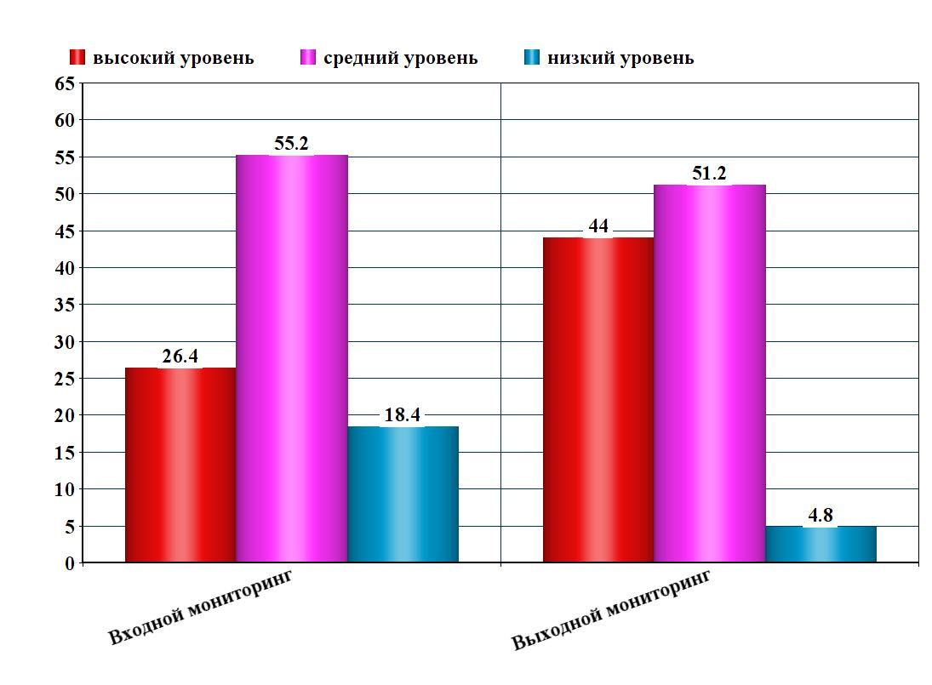

Дифференцируемый педагогический подход – это учет биологических, физиологических и психологических особенностей детей.
По результатам мониторинга развития певческих способностей детей наблюдается положительная динамика (в %):
критерии | 2019 |  |  | 2020 |  |  | 2021
 | с | чс | нс | с | чс | нс | с | чс
Восприятие музыки | 47,3 | 42,2 | 10,5 | 40,9 | 50,1 | 9 | 42,8 | 57,2
Чувство ритма | 36,8 | 42,2 | 21 | 36,3 | 45,5 | 18,2 | 57,1 | 42,9
Ладовое чувство | 47,3 | 42 | 10,5 | 40,9 | 50,1 | 9 | 43 | 57
Усвоение  певческих  навыков | 26,3 | 52,7 | 21 | 45,4 | 41 | 13,6 | 47,6 | 42,4
Песенное творчество | 42,1 | 47,4 | 10,5 | 40,9 | 50,1 | 9 | 42,5 | 57,5

С детьми низкого уровня проводятся индивидуальные занятия, где дети совместно с педагогом работают над развитием чувства ритма используя, простейшие музыкально дидактические упражнения; «Три медведя», «Веселые подружки», «Катюша учит танцевать», «Послушай, запомни, повтори», и т.д. Также дети развивают чувства ритма исполняя, простейшие попевки, песенки, музыкально – ритмические и танцевальные упражнения.
Дети со средним и высоким уровнем закрепляют свои способности в более сложных музыкальных видах деятельности; игре в детском музыкальном оркестре исполняя более сложные партии, исполняют более сложные музыкально – ритмические движения и танцы. Может даже являются солистами.

Литература:

Анисимов В.П. Диагностика музыкальных способностей детей
М. «Владос» 1004
Ветлугина Н.А, Кенеман А.В. Теория и методика музыкального развития в детском саду. М. «Просвещение» 1983
Ветлугина Н.А, Дзержинская И.Л. Музыкальные занятия в детском саду
М. «Просвещение» 1984
Радынова О.П., Катинене А.И. Музыкальное воспитание дошкольников
М. «Просвещение» «Владос» 1994
Тарасова К.В. Диагностика музыкальных способностей детей дошкольного возраста.

